



**Réalisé par:** **Encadré par:**

Mahjoubi redwane Prof.Lotfi El AACHAK

* **Introduction :**

**jQuery** est la bibliothèque **JavaScript** la plus utilisée et vous permet de créer des effets dynamiques sur vos pages web comme des changements de couleur, des animations, et des effets de fondu.

* **objectif :**

L’objectif principal de ce Travail pratique et de se familiariser avec les concepts de l’API Jquery.

* **Partie 1 :**

Essayez d ‘implémenter le scripte base su Jquery pour valider les champs d ‘un formulaire d’inscription pour un site e-commerce, selon les règles suivantes :

Les champs « nom , prénom, adresse, email , login , mot de passe, confirmer mot le passe,téléphone ,civilité, Pays » : Sont des champs obligatoires.

Le champ « email » doit être contrôlé par un regex email.

Le champ «téléphone» doit être contrôlé par une regex numéro de téléphone.

Les champs « mot de passe, confirmer mot le passe » doivent être identique.

Le résultat :

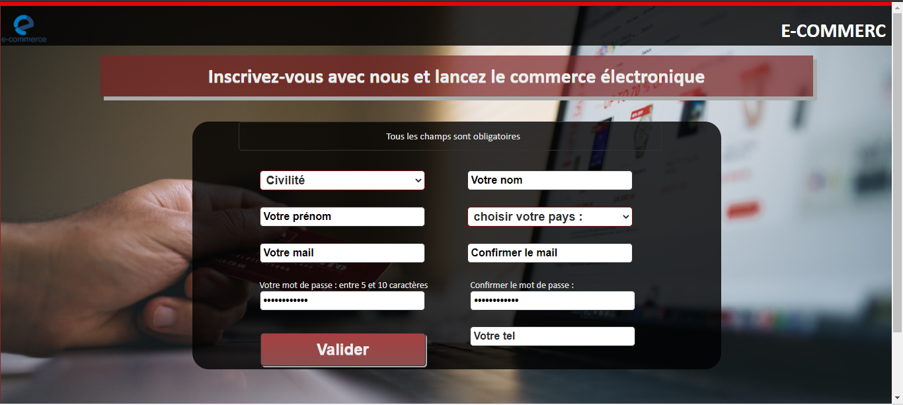

Les champs de cette formulaire sont contrôlés à l’aide des fonctions de jQuery et javascript et grâce à les expressions régulières (regex), par exemple, le format de l'adresse e-mail, vous auriez également vérifier que le mot de passe et le numéro de téléphone . Aussi d’afficher un message d’erreur pour chaque champ, lorsque l'utilisateur tape quelque chose fausse.

* Example des d’erreur :

1. le format de l'adresse e-mail :

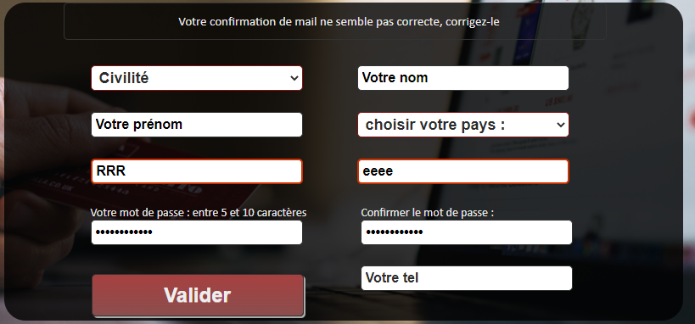

dans ce cas on a oublié d'écrire @ et . .

corriger :

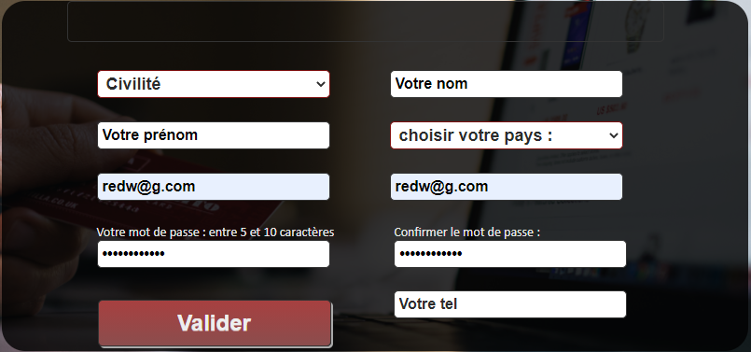

1. la confirmation de l'adresse e-mail :

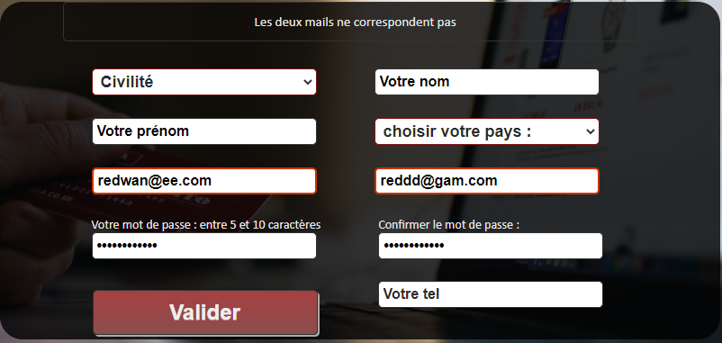

1. le mot de passe :

le nombre de caractères inférieur a 5

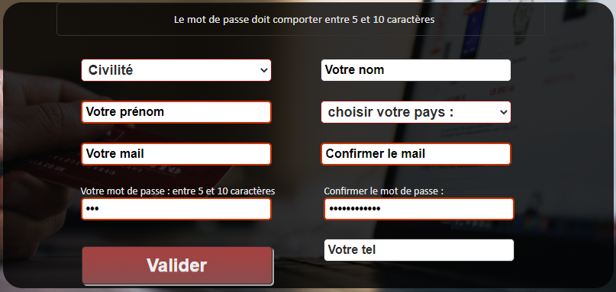

3-la confirmation de mot passe :

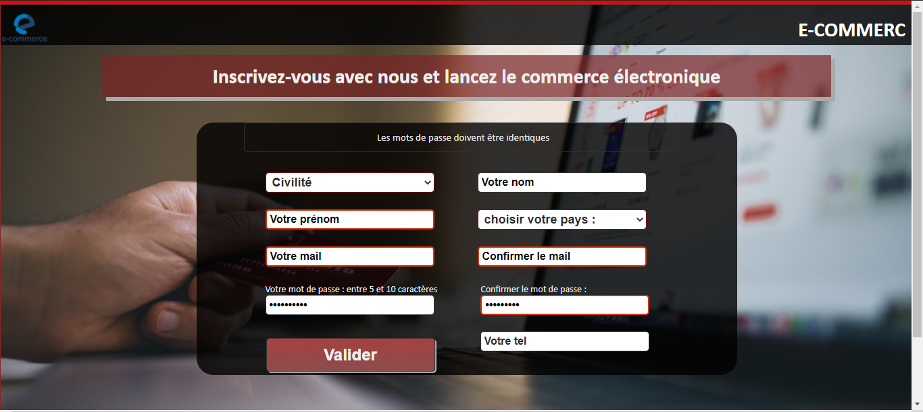

* Avantage :

leur ce que veut choix le pays le site automatiquement donnes le début de numéro de téléphone

choix le pays :

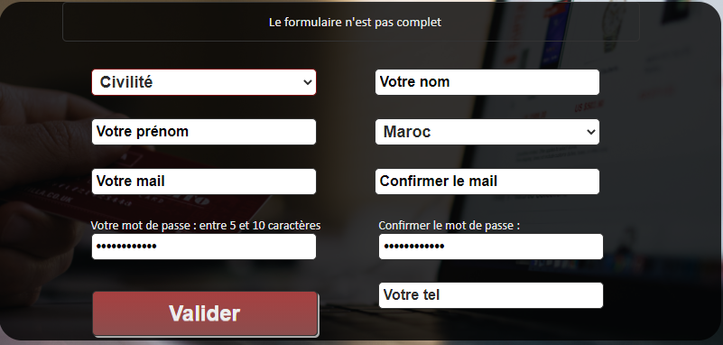

le début de numéro de téléphone Écrit automatiquement

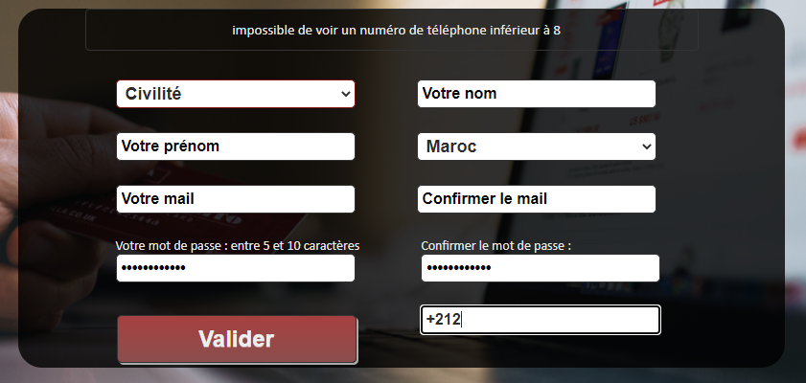

* **Partie 2 :**

QCM cote client :

a. Créer une page contenant un QCM avec 5 questions qui auront chacune 3 réponses possibles

b. Ajouter un bouton « Corriger » qui, au lieu d’envoyer les réponses `a un serveur, les vérifié cote client : pour chaque question, si la bonne réponse est sélectionne, la question apparaît en vert, sinon elle apparaît en rouge.

c. De plus (toujours après appui sur le bouton « Corriger »), lorsqu’une mauvaise réponse a été sélectionnée, la réponse sélectionnée apparaît en rouge et la bonne réponse en vert. Lorsque la bonne réponse a été sélectionnée, elle apparaît en vert.

d. Lorsque l’utilisateur clique sur « Corriger » alors que certaines questions n’ont pas de réponse sélectionnée, alors la correction n’a pas lieu et ces questions apparaissent en orange.

e. Apres la correction, un message apparaît sous le QCM avec la note obtenue.

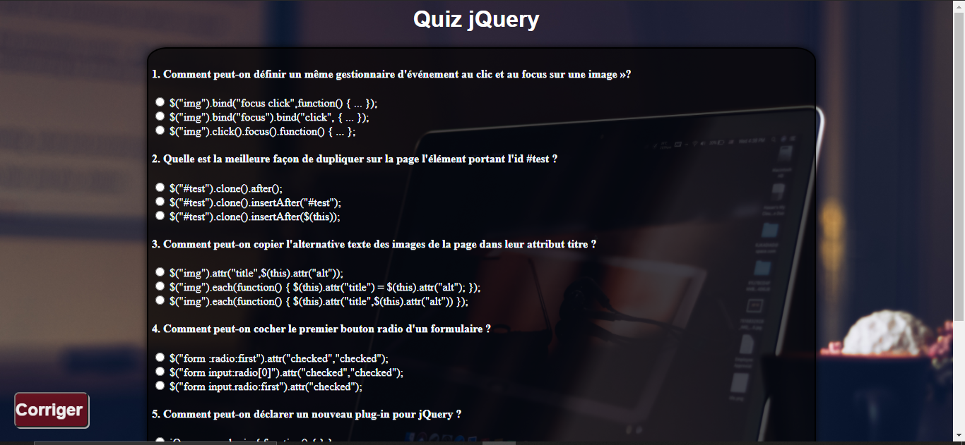 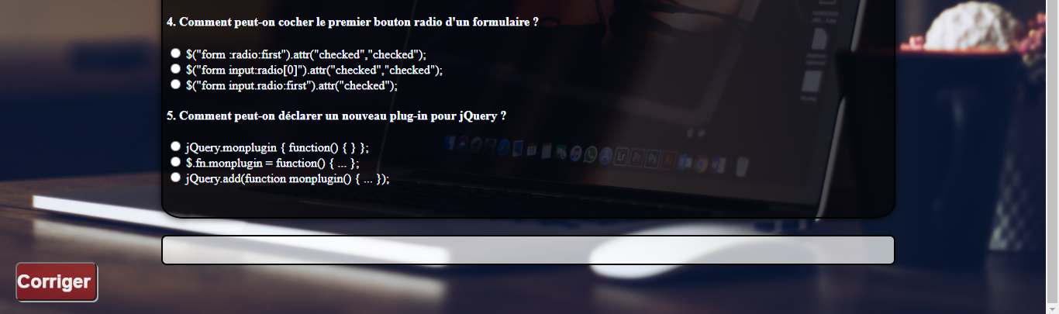

Une page contenant un QCM avec 5 questions qui auront chacune 3 réponses  
possibles.

Le bouton « Corriger », au lieu d’envoyer les réponses à un serveur, les vérifié cote client : pour chaque question, si la bonne réponse est sélectionnée, la question apparaît en Vert, sinon elle apparaît en rouge.

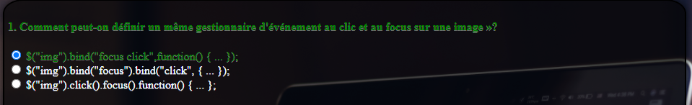

La bonne répense est sélectionneé

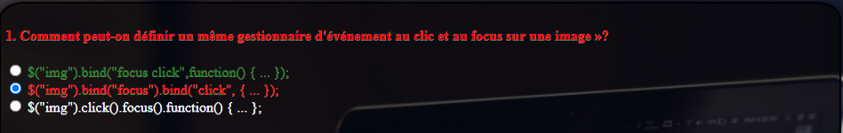

lorsqu’une mauvaise réponse a été sélectionnée

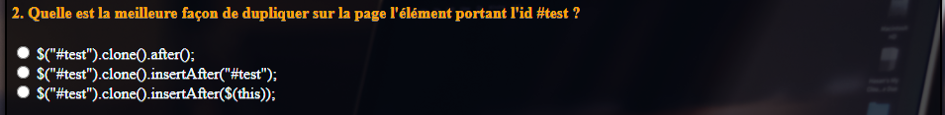

lorsqu’un rien sélectionné

un message apparaît sous le QCM avec la note obtenue :



**Partie 3 :**

Développer une calculatrice classique similaire a l’image suivante, en utilisant l’API Jquery :

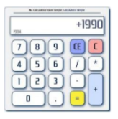

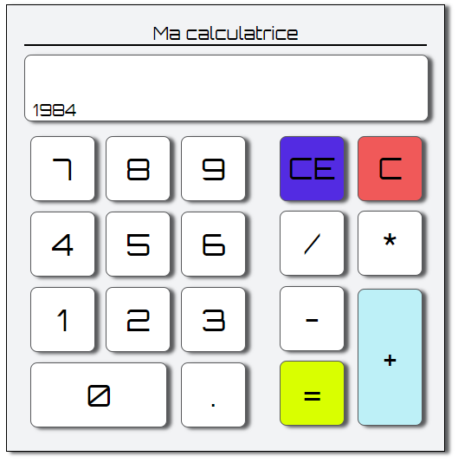

**Example d’utilisation :**

